**CEDUP - CENTRO DE EDUCAÇÃO PROFISSIONAL “ABÍLIO PAULO”**

**CURSO INTEGRADO DE INFORMÁTICA**

**EDUARDO CHIMCHEK JERONIMO**

**MARIA ANTONIA FELISBERTO BITENCOURT**

SMART FRIEND

Criciúma (SC), 02 de dezembro de 2020.

**CEDUP - CENTRO DE EDUCAÇÃO PROFISSIONAL “ABÍLIO PAULO”**

**CURSO INTEGRADO DE INFORMÁTICA**

**EDUARDO CHIMCHEK JERONIMO**

**MARIA ANTONIA FELISBERTO BITENCOURT**

SMART FRIEND

Trabalho de Conclusão de Curso apresentado como requisito parcial para a obtenção do grau do Técnico em Informática no EMIEP Ensino Médio Integrado à Educação Profissional em Informática do CEDUP - Centro de Educação Profissional “Abílio Paulo” de Criciúma.

Orientador(a): Crislaine Custódio Serafim

Criciúma (SC), 02 de dezembro de 2020.

**CEDUP - CENTRO DE EDUCAÇÃO PROFISSIONAL “ABÍLIO PAULO”**

**CURSO INTEGRADO DE INFORMÁTICA**

**EDUARDO CHIMCHEK JERONIMO**

**MARIA ANTONIA FELISBERTO BITENCOURT**

SMART FRIEND

Trabalho de Conclusão de Curso aprovado pela Banca Examinadora para obtenção do Curso Técnico Integrado em Informática do CEDUP “Abílio Paulo” de Criciúma.

Criciúma, 02 de dezembro de 2020.

**BANCA EXAMINADORA:**

_____________________________________

Prof. Cris

______________________________________

Prof. Dido

______________________________________

Prof. Evandro

LISTA DE FIGURAS

FIGURA 1 MODELO DE DADOS CONCEITUAL 15

FIGURA 2 MODELO DE DADOS LÓGICO 16

FIGURA 3 DIAGRMA DE CASOS DE USO ..............................................................17

FIGURA 4 DIAGRAMA DE ATIVIDADES..................................................................18

RESUMO

Nesse projeto serão apresentadas as principais etapas percorridas para a construção de um protótipo de boneco para interagir com crianças. Foi desenvolvido na Linguagem Python juntamente com algumas bibliotecas como chatterbot, speech_recognition, playsoud, PyAudio, entre outras. Foi necessário um referencial teórico sobre os fundamentos de inteligência artificial, para criar essa tecnologia. Sendo necessário pesquisar os recursos utilizados como Visual Studio Code, Mongo GB. Para a construção da parte Hardware, foi preciso de bateria, caixa de som, Raspberry entre outras peças. Pretende-se com esse boneco, interagir com crianças melhorando a comunicação fazendo com que a criança não se sinta sozinha.

**Palavras-chave: Inteligência Artificial; Tecnologia; Protótipo.**

ABSTRACT

This project will present the main steps taken to build a prototype doll to interact with children. It was developed in Python Language together with some libraries like chatterbot, speech_recognition, playsoud, PyAudio, among others. It was necessary a theoretical reference about the artificial intelligence fundamentals, to create this technology. It was necessary to research the resources used as Visual Studio Code, Mongo GB. For the construction of the Hardware part, it was necessary battery, sound box, Raspberry among other parts. It is intended with this doll, to interact with children improving communication making the child not feel alone.

**Keywords: Artificial Intelligence; Technology; Prototype.**

SUMÁRIO

1 INTRODUÇÃO 8

1.1 Tema 8

1.2 Problema / justificativa 8

1.3 Objetivos 9

1.3.1 Objetivo Geral 9

1.3.2 Objetios Específicos 9

1.4 Metodologia 9

2 DESENVOLVIMENTO 10

2.1 FUNDAMENTAÇÃO CIENTÍFICA 10

2.2 RECURSOS UTILIZADOS 12

2.2.1 Linguagens 12

2.2.2 Ferramentas 13

2.2.3 Banco de dados 14

Falar do banco de dados utilizado na aplicação 14

2.3 PROJETO 14

2.3.1 Levantamento de Requisitos 14

2.3.2 Regras de negócio 15

2.3.3 Análise de Requisitos 15

2.3.4 Modelagens e Diagramas 17

2.3.5 Projeto Físico 18

2.3.6 Testes 20

3 CONCLUSÕES E RECOMENDAÇÕES PARA TRABALHOS FUTUROS 21

3.1 Conclusões 21

3.2 recomendações para trabalhos futuro 22

# INTRODUÇÃO

Neste capítulo serão abordados a temática do projeto, o problema que originou o tema, os objetivos gerais e específicos do projeto, aspirando o melhor entendimento do leitor.

## Tema

O tema a que se propõe esse trabalho é desenvolver um boneco para interagir com crianças. Com isso a criança não se sente sozinha em casa ou a onde for.

## Problema / justificativa

Antigamente o número de crianças por família era bem maior do que o apresentado hoje em dia. Dificilmente encontramos lares com mais de duas crianças. Isso implica também o número de amiguinhos que elas possuem. Nas grandes cidades por exemplo, quase não se vê os pequenos brincando nas ruas, e isso não acontece somente devido ao uso das tecnologias, o crescimento da bandidagem, mas ao número reduzido de filhos no lar.

Sendo assim, devido algumas crianças serem criadas em ambientes de adultos, terem pouco contato com outras crianças e consequentemente se sentirem sozinhas, o presente projeto visa apresentar um protótipo que minimiza o fato da crianças se sentir “sozinha”.

## Objetivos

Desenvolver um protótipo de boneco que possa fazer companhia a uma criança. A interatividade com o brinquedo pela mesma, será realizada por meio de falas/respostas criada com algoritmo de inteligência artificial.

### Objetivo Geral

Desenvolver um boneco com uma inteligência artificial que responda adequadamente seu dono como um amigo, tendo que acompanhar a criança em momentos para brincar e conversar com ela e sendo seu companheiro nas horas que estão "sozinhas".

### Objetivos Específicos

* Apreender o básico da linguagem de programação Python para programar uma Inteligência Artificial;
* Identificar quais materiais físicos que serão utilizados dentro do Boneco para funcionamento da raspberry;
* Utilizar SpeechRecognition como biblioteca para a programação em PythonEstudar o banco de dados Mongo DB para poder armazenar as falas, através da conexão do banco com a programação;
* Desenvolver o boneco para a realização do teste final do projeto;

## Metodologia

A abordagem utilizada para o desenvolvimento deste trabalho consistiu na pesquisa bibliográfica e produção do protótipo. A pesquisa bibliográfica se auxiliou na construção do protótipo. Teve início em maio de 2020 e finalizou em dezembro do mesmo ano.

# DESENVOLVIMENTO

## FUNDAMENTAÇÃO CIENTÍFICA

Com o passar dos anos, famílias estão expressivamente diminuindo o número de filhos. Provavelmente isso acontece pois as mulheres estão crescendo no mercado de trabalho, muitas vezes, fazendo com que o profissionalismo prevalece o desejo de ter filhos, aumentando o número de filhos únicos. (NUNES, 2011)

A ausência de irmãos na infância pode influenciar na personalidade e convívio social da criança. Em alguns casos, crianças que não possuem irmãos antes de ingressar na pré-escola tende a ter dificuldades de socialização, pois "os laços entre irmãos e irmãs preparam o palco para relacionamentos posteriores", diz Papalis e Olds; por outro lado, pesquisas mostram que filhos únicos apresentam maior maturidade, motivação e autoestima. (NUNES, 2011)

No caso de crianças com irmãos é que, acaba o tendão mais facilidade com alguns aspectos, como por exemplo, dividir com outros crianças e nas tarefas de aula, por causa da presença do irmão. (NUNES, 2011)

O doutor Toni Falbo, da Universidade do Texas, estudou a fundo sobre filhos únicos. Segundo ele, "um dos efeitos dessa situação é que as crianças convivem durante grande parte do seu tempo apenas adultos". Com isso se sentem mais confortáveis entre os adultos e acabam comportando-se como eles de forma mais precoce. Com essa situação os filhos únicos tendem a ver os adultos como iguais. (WAITLEY, 2020)

Os filhos únicos costumam a ter mais dificuldade no momento de fazer trabalhos em grupo. Já que estão acostumados a fazer e organizar as coisas seu jeito, e tomar decisões em questões individuais. No entanto, isso acontece só nas primeiras vezes que o trabalho aparece. (WAITLEY, 2020)

Há dados que indicam que filhos únicos possuem menor quantidade de amigos. Não se sentindo confortáveis em grandes grupos. Também preferem ter alguns amigos com laços profundos. (WAITLEY, 2020)

Pode ser afirmado que filhos únicos tem traços ligeiramente diferentes das crianças que possuem o irmãos. Mas grandes diferenças aparecem com relação problemáticas com a paternidade ou maternidade, por várias razões. (WAITLEY, 2020)

Ser filho único não é a mesma coisa, quando se cresce com irmãos. A personalidade da criança tem grande influência, conforme a criação que a família exerce. Isso não é, nem bom nem ruim. Ter um irmão não torna a criança mais sociável e solidária. (WAITLEY, 2020)

## RECURSOS UTILIZADOS

Para o desenvolvimento deste projeto foram utilizadas diversas ferramentas de pesquisa, desenvolvimento e apoio.

### Linguagens

* **Python** – Python, é uma linguagem de alto nível e muito versátil. Sua programação é tanto orientada a objeto quanto estruturada. Nele possui bibliotecas que oferecem funcionalidades para desenvolvimento de projetos e implementações de aplicações complexas. As suas principais funcionalidades são com dados, big data e inteligência artificial. O Python é muito utilizado para criar interface gráficas de usuário. Nele também pode der usado uma linguagem de scripts, onde pode automatizar diferentes tarefas. (PYTHON, 2019)

### Ferramentas

* **Visual Studio Code -** É um editor de texto multiplataforma para desenvolver aplicações web. Também conhecido como VSCode essa ferramenta é leve e disponível para sistemas operacionais como Windows, Mac OS e Linux. Atende a uma gama de projetos ASP.NET e Node.js, e é um suporte à sintaxe de linguagens como Python, Ruby, C++. (DIONISIO, 2016)

### Banco de dados

### Mongo GB

Criado pelo ex - Fundador do DoubleClick e CTO Dwight Merriman e ex -engenheiro e fundador ShopWiki e Eliot CTO Horowitz. Eles se basearam as suas experiências em construção de grande escala, alta disponibilidade, sistemas robustos para criar um novo tipo de banco de dados. MongoGB é um banco de dados de documento, e isto quer dizer que podemos armazenar dados como documentos.

## PROJETO

Foi desenvolvido um boneco para ajudar na comunicação da criança. Pretende-se que a criança não tenha vergonha de interagir com outras pessoas. O boneco criado é chamado de Smart Friend, Amigo Inteligente.

### Levantamento de Requisitos

O levantamento e análise de requisitos (Elicitação de Requisitos) é um processo iterativo, com uma contínua validação de uma atividade para outra. O início para toda a atividade de desenvolvimento de software é o levantamento de requisitos, sendo esta atividade repetida em todas as demais etapas da engenharia de requisitos, as técnicas de levantamento de requisitos têm por objetivo superar as dificuldades relativas a esta fase. Todas as técnicas possuem um conceito próprio e suas respectivas vantagens e desvantagens, que podem ser utilizadas em conjunto pelo analista. As técnicas existentes são levantamento orientado a ponto de vista, Etnografia, Workshops, Prototipagem, Entrevistas, Questionários, Brainstarming e JAD (Joint Application Desing). (MORAIS, 2009)

No protótipo foi utilizado as técnicas abaixo:

* Etnografia – Etnografia é uma técnica que compreende requisitos sociais e organizacionais, entendendo a política organizacional com objetivo de familiariza-se com o sistema. (MORAIS, 2009)
* Prototipagem – Prototipagem é uma técnica que explora os aspectos críticos do produto, implementando de forma rápida as funcionalidades do mesmo. (MORAIS, 2009)

### Regras de negócio

Regras de negócio, são regras que definem alguma ação em processo de empresas. Também determinam operações que devem ser realizadas e limites que precisam ser aplicado. As regras de negócio guiam comportamentos e definem o que deve ser feito em uma empresa. (REGRAS, [s.d])

RN 01 - O boneco terá prioridade para as crianças que não possuem irmãos, ou possuem irmãos maiores de 20 anos.

RN 02 - Para construir outras cópias desse boneco é necessário ter a permissão do criador.

### Análise de Requisitos

A análise de requisitos é um processo que estabelece prioridades para desenvolver um projeto. Ela é feita conforme as necessidades do cliente, levantando seus requisitos. (BUILDER, 2017)

#### Requisitos Funcionais

Requisitos funcionais é tudo que é necessário para o produto/software, as suas funções, suas características. Com isso os requisitos funcionais expressa tudo o que o sistema realiza. (ALFF, 2020)

Veja abaixo a lista de requisitos funcionais do sistema:

[RF001] A criança poderá brincar com o boneco;

[RF002] A criança poderá interagir com o boneco;

[RF004] O responsável deverá carregar o boneco antes de utiliza-lo;

[RF005] O responsável deverá ligar manualmente o boneco;

#### Requisitos Não- Funcionais

Requisitos não funcionais é os atributos de qualidade do produto/software, mostra seu desempenho. Além disso os requisitos não funcionais são as restrições que os requisitos funcionais tem para sua funcionalidade. (VENTURA,2016)

Veja abaixo a lista de requisitos funcionais do sistema:

[RNF002] O primeiro carregamento do boneco deverá ser de 12 horas;

[RNF005] A senha de cadastro deve ter até 8 caracteres;

[RNF007] O boneco irá aprender palavras e frases além das cadastradas que já possui;

[RNF008] O boneco terá um botão para ligar e desliga;

[RNF009] As respostas do boneco deve ser de forma educada;

### Modelagens e Diagramas

#### Modelo de Dados Conceitual

Um modelo conceitual de dados é um modelo de dados de alto nível. Sua principal finalidade é capturar os requisitos de informação e as regras de negócio. É o primeiro modelo que deve ser desenvolvido, já na fase de levantamento de requisitos. (LOPES, 2016)

FIGURA 1 MODELO DE DADOS CONCEITUAL

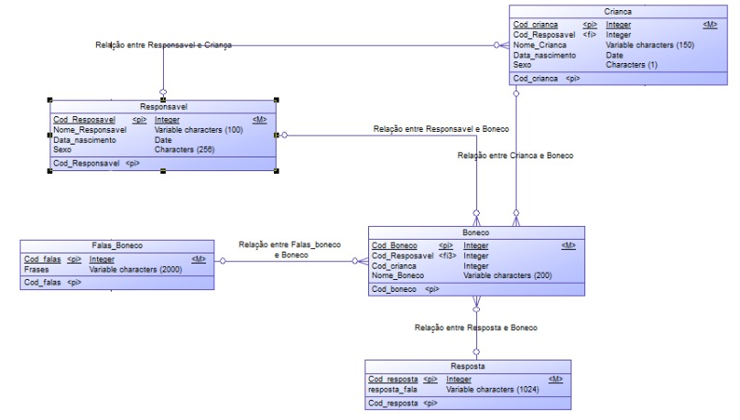

FONTE: Eduardo Chimchek Jeronimo

#### Modelo de Dados Lógico

O modelo de dados lógico é a representação das informações da área de negócios. Ele é independente da tecnologia implementada, pois há mudanças constantemente na tecnologia. Tem componentes ligados a tecnologia como os programas, SGBD, componentes de telas, mas tem componentes que podem ser criados independentes da tecnologia. (MAYER, 2005)

FIGURA 2 MODELO DE DADOS LÓGICO

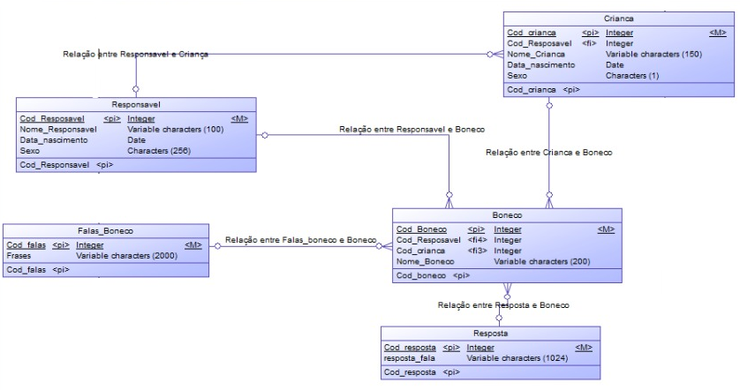

FONTE: Eduardo Chimchek Jeronimo

#### Diagrama de Casos de Uso

Caso de uso (use case) unidade funcional provida pelo sistema, subsistema, ou classe manifestada por sequências de mensagens entre o sistema e um ou mais atores. Representa uma possível utilização do sistema por um ator, que pode ser uma pessoa, dispositivo físico, mecanismo ou subsistema que interage com o sistema alvo, utilizando algum de seus serviços. (NAKAGAWA, [s.d])

FIGURA 3 DIAGRAMA DE CASOS DE USO

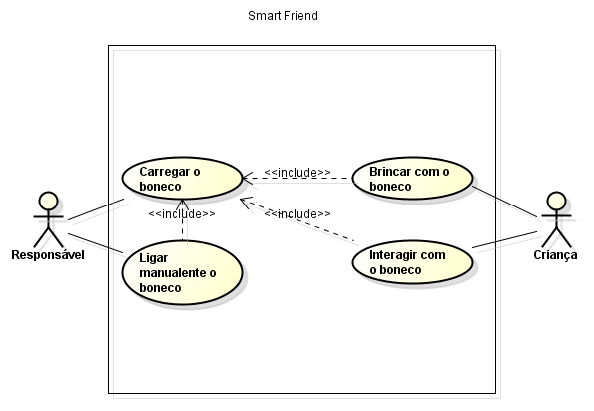

FONTE: Maria Antonia Felisberto Bitencourt

#### Diagrama de Atividade

O diagrama de atividades é um diagrama UML utilizado para modelar o comportamento de processos. Neste diagrama, a atividade é modelada como uma sequência estruturada de ações, controladas potencialmente por nós de decisão. Um diagrama de atividades pode ser confundido com um fluxograma. (GUDWIN, [s.d])

FIGURA 4 DIAGRAMA DE ATIVIDADE

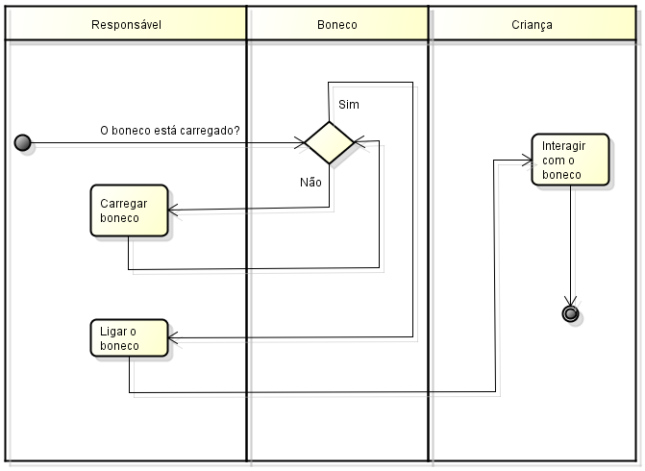

FONTE: Maria Antonia Felisberto Bitencourt

### Projeto Físico

#### Resultados

Ao final deste trabalho havia a intenção de ter uma inteligência artificial dentro de um boneco infantil, com um sistema pronto e funcional. Esse boneco deveria, entre outras coisas, não deixar a criança sozinha no seu dia a dia. O boneco seria responsável por interagir com a criança melhorando sua comunicação. Entretanto o Projeto, chamado de Smart Friend, ainda se encontra em fase beta. Nem todas as funcionalidades por nós imaginadas foram implementadas. Um dos principais pontos ainda não tratados é que pretendia-se ter um aplicativo que pudesse alterar/consultar e remover frases do boneco.

Durante o decorrer do processo de construção do projeto muito foi aprendido sobre a Linguagem Python e suas bibliotecas.

Concluímos que o sistema que proposto tem um potencial de impacto na vida das crianças, e um grau de complexidade baixo, não apenas na questão técnica, mas, principalmente, na questão social, pois o boneco irá acompanhar a criança em momentos para brincar e conversar com ela e sendo seu companheiro nas horas que estão "sozinhas".

### Validação do protótipo

A validação do protótipo está ocorrendo conforme os requisitos solicitados.

* Tem como carregar o boneco? Sim, é só conectar o boneco no carregador portátil e conecta-lo na tomada que irá carregar.
* O boneco está ligando? Sim.
* E como se liga? É só apertar no botão, que fica nas costas do boneco.
* Tem como interagir com o boneco? Sim, assim que ligar ele você tem que falar alguma coisa ou fazer uma pergunta, que o boneco irá responder.
* Tem como brincar com o boneco? Sim, como um brinquedo normal.

# CONCLUSÕES E RECOMENDAÇÕES PARA TRABALHOS FUTURO

## Conclusões

Conforme visto no curso, a programação tem estado cada vez mais presente na vida de todos de diferentes maneiras, tanto no trabalho quanto na vida cotidiana, ela é o impulso que move muitas coisas mundialmente, sem ela provavelmente não existiriam grande parte do que utilizamos nos dias atuais, principalmente as que facilitam nosso cotidiano.

Ao longo da construção do projeto percebeu-se que os avanços tecnológicos têm uma grande importância para a sociedade, já que os mesmos são capazes de facilitar vários setores da mesma, especialmente com os crescentes avanços na área da inteligência artificial. Nas pesquisas realizadas foi possível ver que esses avanços podem ter um impacto muito positivo na área da educação, isto é, muitas dessas inovações podem vir a contribuir para que o estudante e professor possam, respectivamente, aprender e ensinar de uma forma melhor.

Durante a criação do projeto uma das dificuldades encontradas foi a de ter que trabalhar com uma área que não estudamos no curso, que é o caso da linguagem de programação de alto nível Python e a inteligência artificial, que na maioria das vezes fazem uso de softwares que não utilizamos durante o curso e por consequência acabamos não tendo conhecimento, como, por exemplo, a ferramenta Visual Studio Code e suas extensões internas. Entretanto, é importante ressaltar que ao fazer este trabalho de conclusão de curso com um tema que abrange assuntos não vistos em sala de aula, nos incentiva a pesquisar e conhecer mais sobre outros campos, e consequentemente nos faz ter um conhecimento mais amplo sobre as inovações mais recentes.

Portanto, no decorrer da construção deste protótipo o objetivo principal foi desenvolver um protótipo de boneco que possa fazer companhia a uma criança, diminuindo assim, a quantidade de crianças que ficam em casa sozinhas sem alguém para conversar e brincar, por esse motivo, espera-se que esse protótipo num futuro breve seja melhorado.

## recomendações para trabalhos futuro

* Usar uma voz do Boneco melhor para conversar com a criança;
* Alterar a bateria para uma mais forte;
* Alterar o dispositivo de saída de áudio para uma mais potente;

REFERÊNCIAS

**Análise de Requisitos**, BUILDER, 2017 em < <https://www.projectbuilder.com.br/blog/4-segredos-para-especificar-analise-de-requisitos/> > Acesso em 24 de maio de 2020.

**Casos de Uso,** NAKAGAWA, [s.d] em < <https://www.google.com/url?sa=t&source=web&rct=j&url=https://edisciplinas.usp.br/pluginfile.php/3720765/course/section/857581/Aula02_CasosDeUso.pdf&ved=2ahUKEwj50brY6PrpAhVsFqYKHeQDCTIQFjAkegQIBxAB&usg=AOvVaw0eUuxT6gzhrRrNRumdsG7Z&cshid=1591914937824>> Acesso em 11 de junho de 2020.

**Diagrama de Atividade,** GUDWIN, [s.d] em < https://www.google.com/url?sa=t&source=web&rct=j&url=http://www.dca.fee.unicamp.br/~gudwin/ftp/ea976/AtEst.pdf&ved=2ahUKEwip6Kfh4L7rAhU0C9QKHcXQB_EQFjAgegQIDBAB&usg=AOvVaw0tZFmMmsFofhnrHJa9up9B&cshid=1598647581474 > Acesso em 28 de agosto de 2020.

**Fundamentação Científica,** NUNES, 2011 em < <https://editora.pucrs.br/anais/SIC/XII/XII/6/7/3/1/7.pdf> > Acesso em 02 de outubro de 2020.

**Fundamentação Científica,** WAITLEY, 2020 em < <https://amenteemaravilhosa.com.br/filhos-unicos-vantagens-e-inconvenientes/> > Acesso em 02 de outubro de 2020.

**Levantamento de Requisitos,** MORAIS, 2009, em < https://www.devmedia.com.br/tecnicas-para-levantamento-de-requisitos/9151 > Acesso em 19 de outubro de 2020.

**Modelo de Dado Conceitual,** LOPES, 2016 em < <https://www.blrdata.com.br/single-post/2016/03/19/Modelagem-Conceitual-de-Dados-Conhe%C3%A7a-os-principais-conceitos-e-pr%C3%A1ticas> > Acesso em 28 de agosto de 2020.

**Modelo de Dados Lógico,** MAYER, 2005 em < https://www.devmedia.com.br/por-que-construir-um-modelo-de-dados-logico-parte-i/368#:~:text=Um%20modelo%20de%20dados%20l%C3%B3gico%20%C3%A9%20uma%20representa%C3%A7%C3%A3o%20l%C3%B3gica%20das,da%20modelagem%20de%20dados%20l%C3%B3gica. > Acesso em 27 de novembro de 2020

**Python,** PYTHON, 2019 em < <https://computerworld.com.br/2019/09/15/python-10-motivos-para-aprender-a-linguagem-em-2019/>> Acesso em 12 de abril de 2020.

**Regras de Negócio,** REGRAS, [s.d] em < <https://www.heflo.com/pt-br/automacao-processos/o-que-sao-regras-de-negocio/> > Aceso em 28 de agosto de 2020.

**Requisitos Funcionais,** ALFF, 2020 em < <https://analisederequisitos.com.br/requisitos-funcionais-e-requisitos-nao-funcionais-o-que-sao/> > Acesso em 10 de maio de 2020.

**Requisitos não funcionais,** VENTURA, 2016 em < <https://www.ateomomento.com.br/o-que-e-um-requisito-nao-funcional/> > Acesso em 10 de junho de 2020.

**Visual Studio Code**, DIONISIO, 2016 em < https://www.devmedia.com.br/introducao-ao-visual-studio-code/34418#:~:text=Visual%20Studio%20Code%20%C3%A9%20um,js.&text=Adicionalmente%2C%20o%20editor%20possui%20suporte,Python%2C%20Ruby%2C%20C%2B%2B. > Acesso em 07 de julho de 2020.

AGRADECIMENTOS

Fazer um TCC sempre exige trabalho árduo e dedicação, mas quando as pessoas certas estão com você, o caminho se torna muito mais simples. Obrigado a Crislaine Serafim, por ter nos ajudado na documentação, nos puxões de orelha, ao Guga por ter emprestado as peças para a construção do boneco e na programação, ao Gustavo Alves, na programação e principalmente aos familiares por te aguentado a gente nos momentos frustação, por não funcionar algo e nos momentos de felicidade, pelo programa ter rodado e aos colegas de sala de aula que ajudaram quando tínhamos algumas dúvidas.